J’ai débuté l’aquarelle il y a de nombreuses années. Mon style se dessine aujourd’hui autour des divers enseignements que j’ai suivis.
Je peins des paysages, des marines, des scènes de vie, et plus récemment des expressions abstraites ou semi-abstraites.
Je vis dans un environnement où la nature est omniprésente. Mes aquarelles sont empreintes de ce que ces paysages merveilleux me dévoilent au fil des saisons.
Que ce soit dans ma chère Lozère ou un autre lieu, je peins toujours une émotion, un moment fort où la beauté de ce qui m’entoure m’est révélée.
Après de nombreuses expositions locales, j’ai été sélectionnée pour exposer au salon d’automne 2026 Paris Concorde , aquarelles.
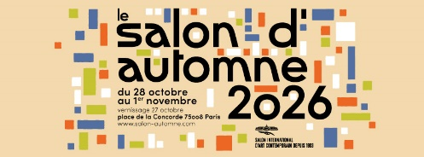
–

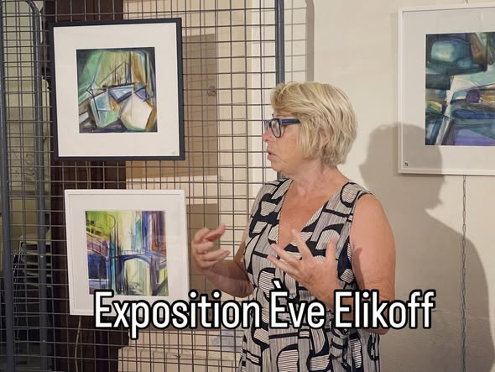

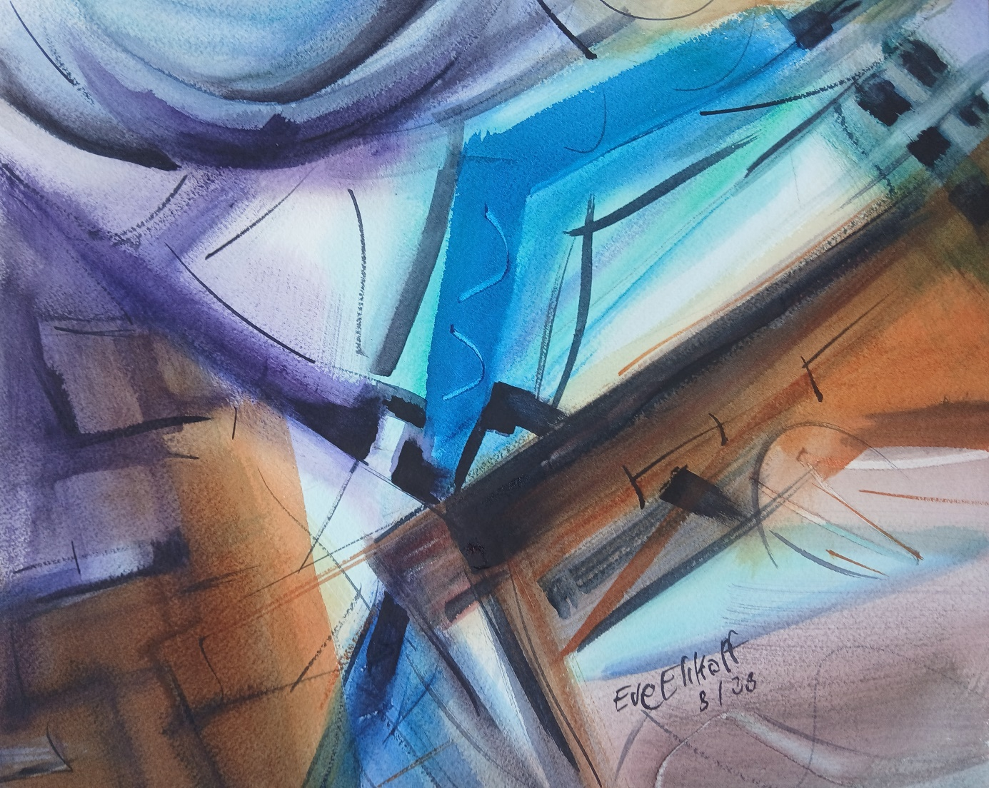

La source 30 x 30 180 e

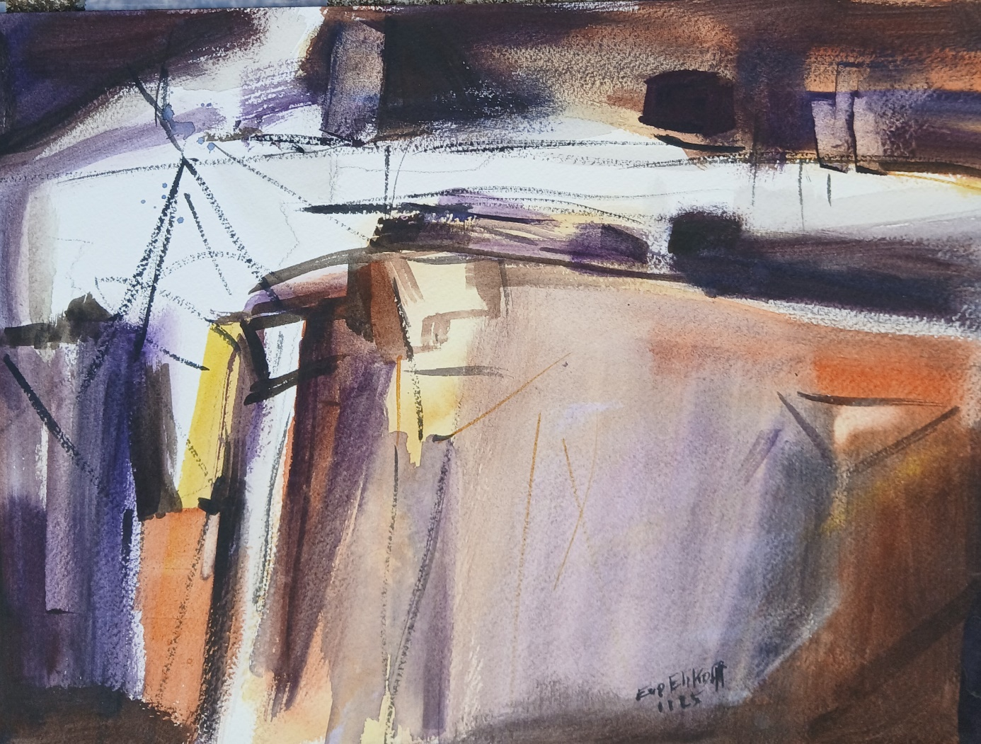

Silence 26 x 36 160 e

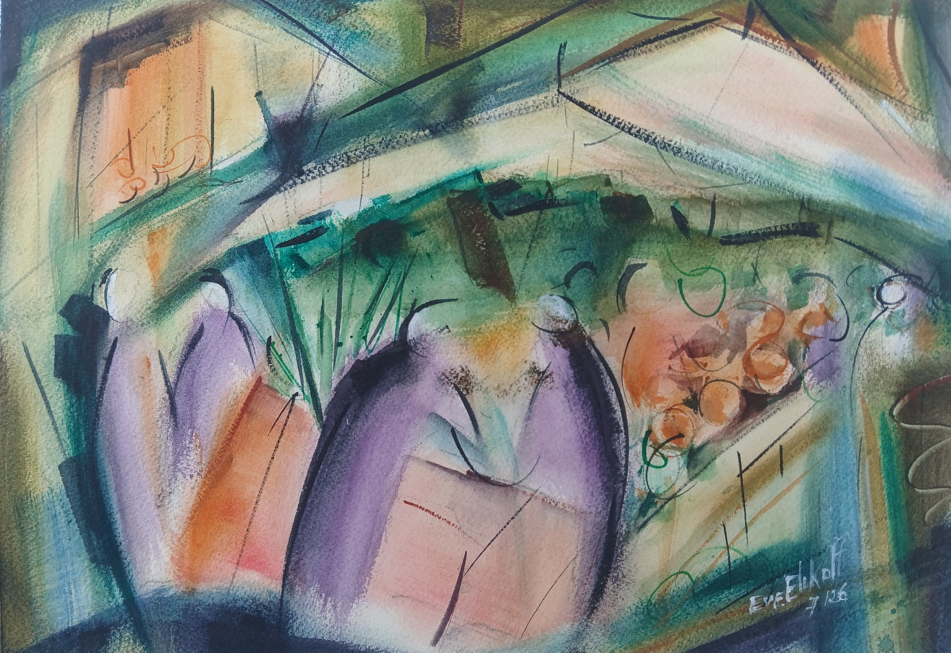

Marché 26 x 36 160 e

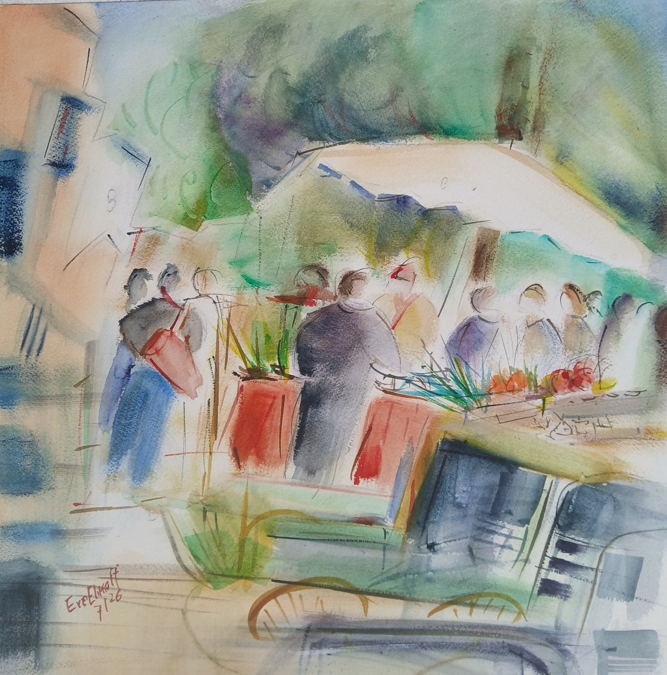

Marché au Pont de Montvert 36 x 36 200 e

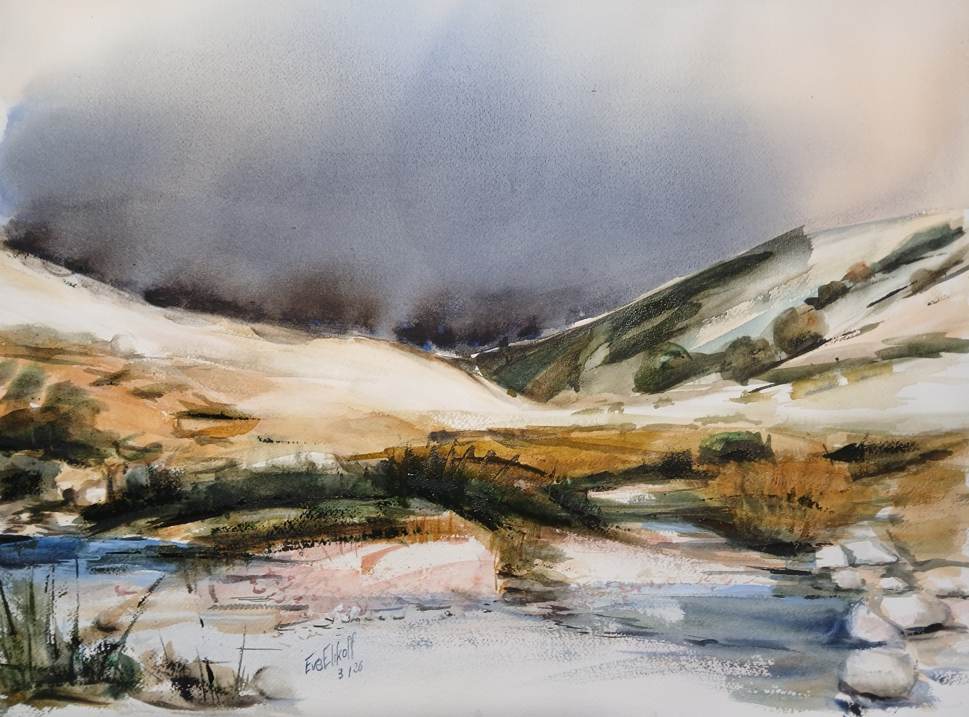

Ciel d’orage sur le Lozère 46 x 61 vendue
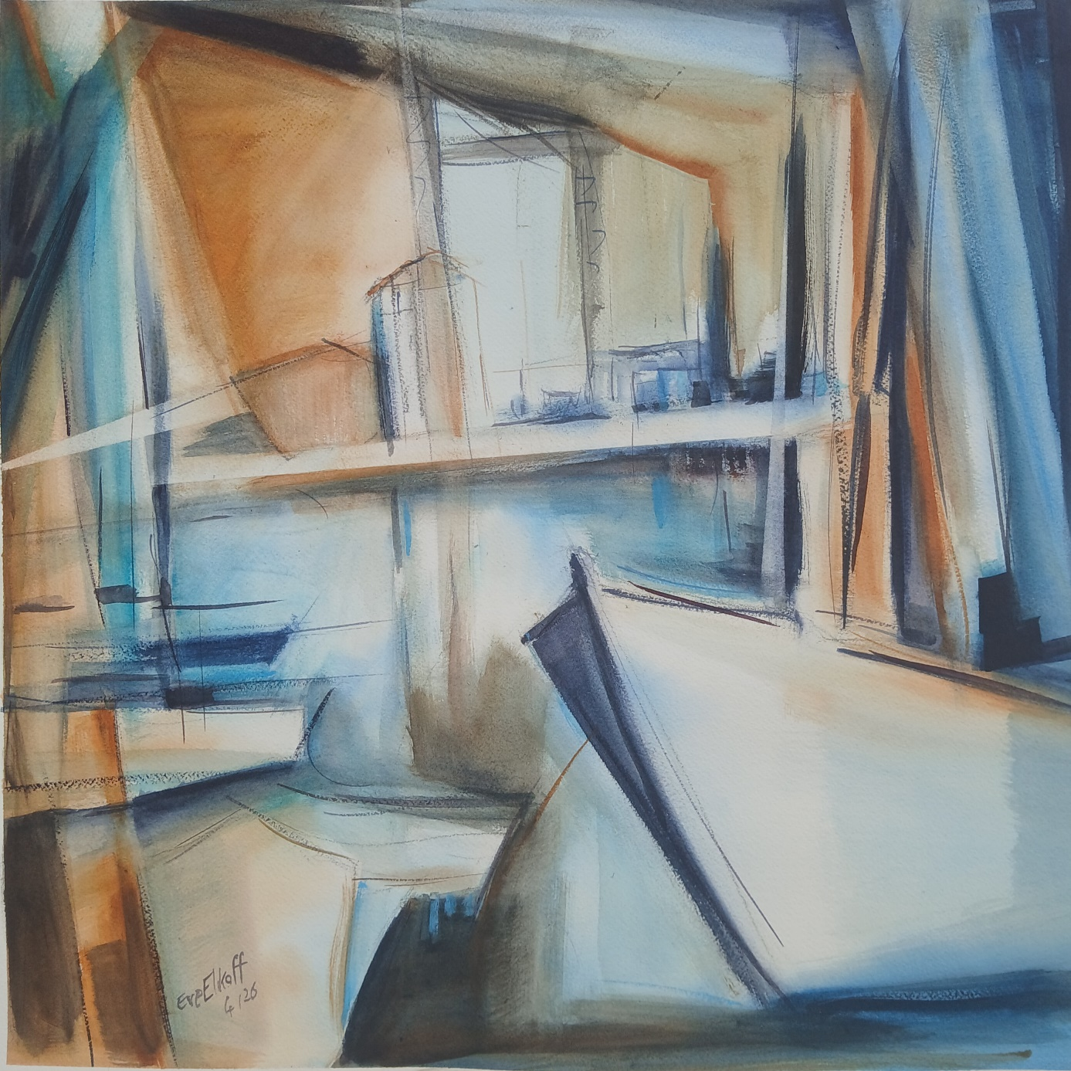

Air marin 46 x 46 230 e

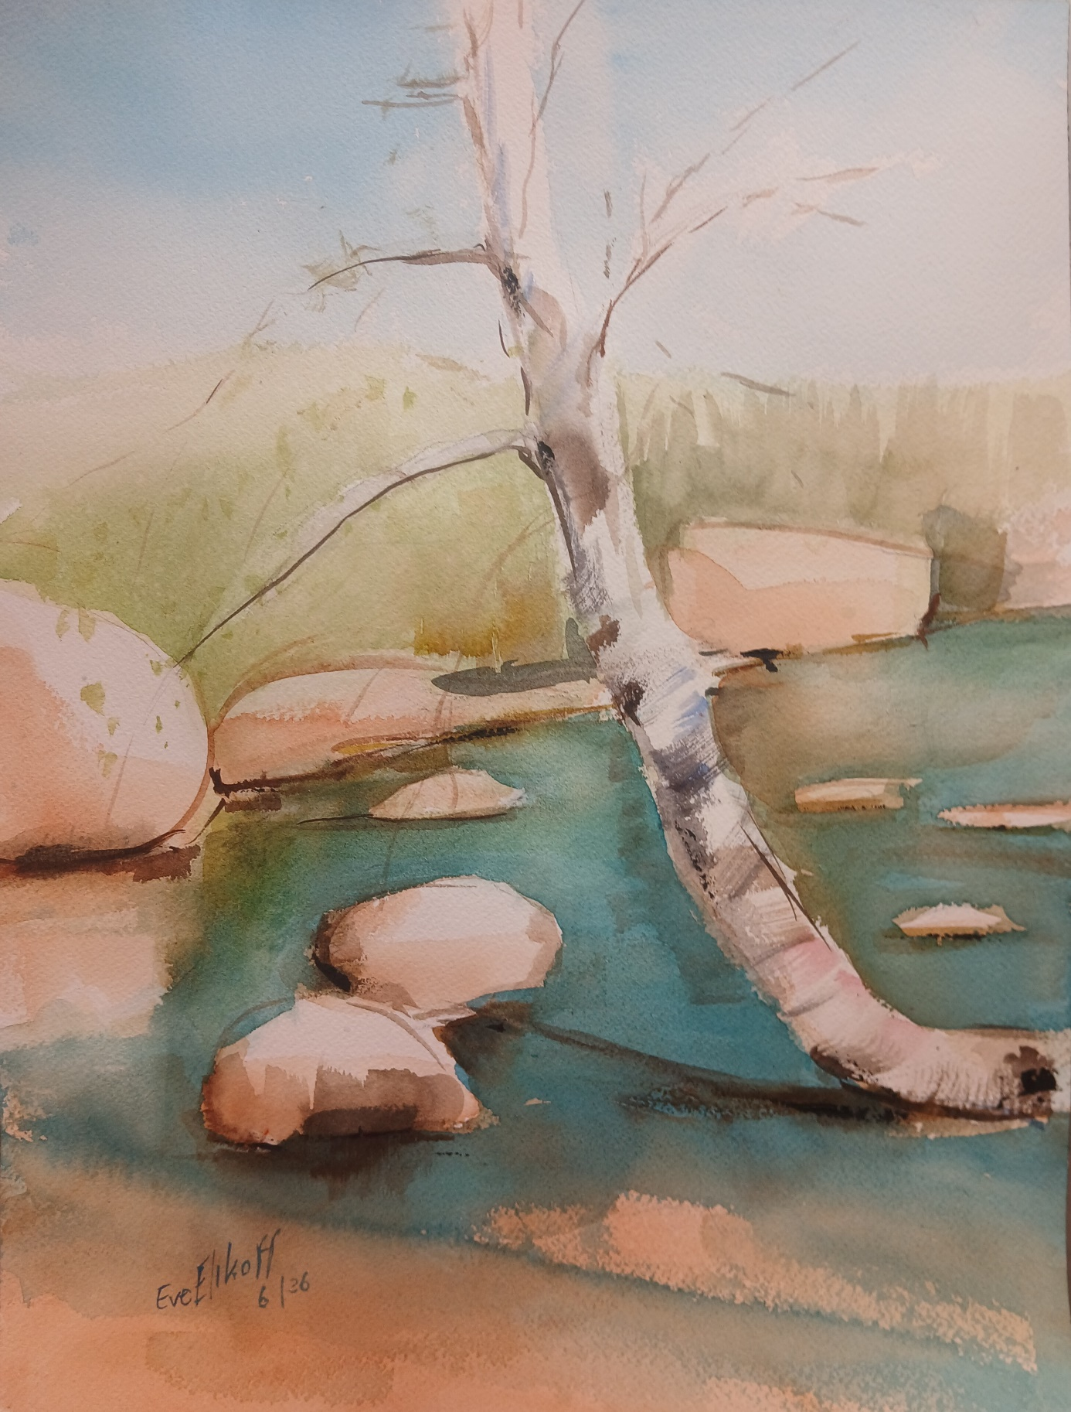

Le Tarn 41x31 190 e

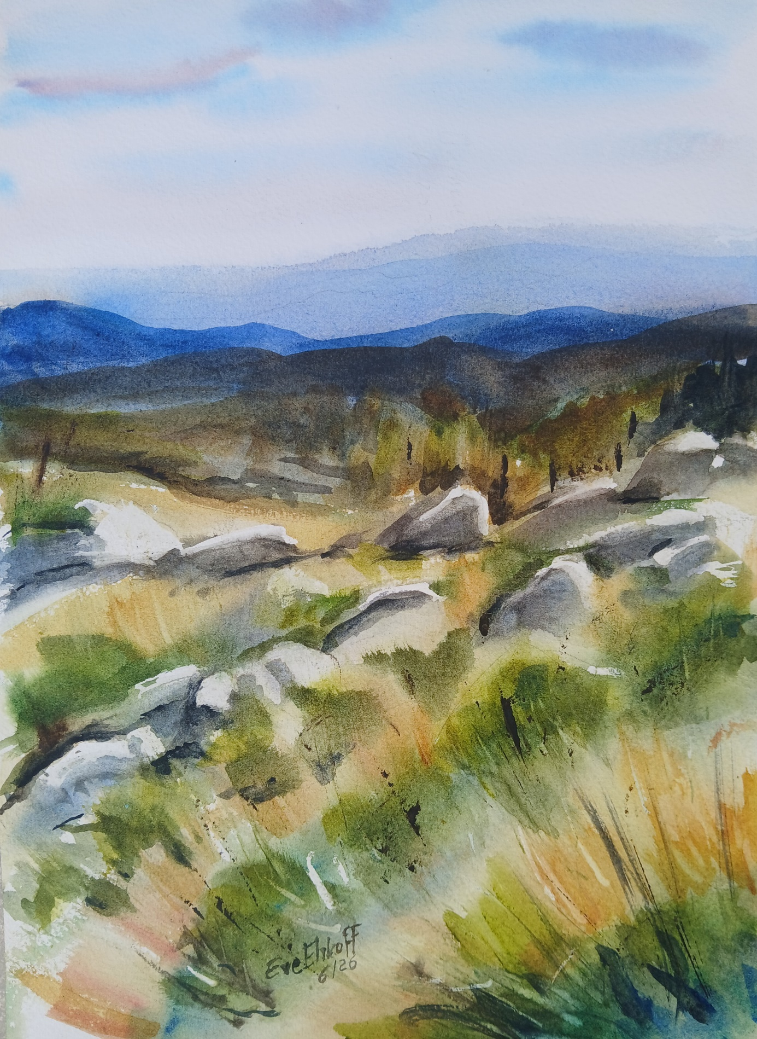

Vue du Mont Lozère 36 x 26 vendue

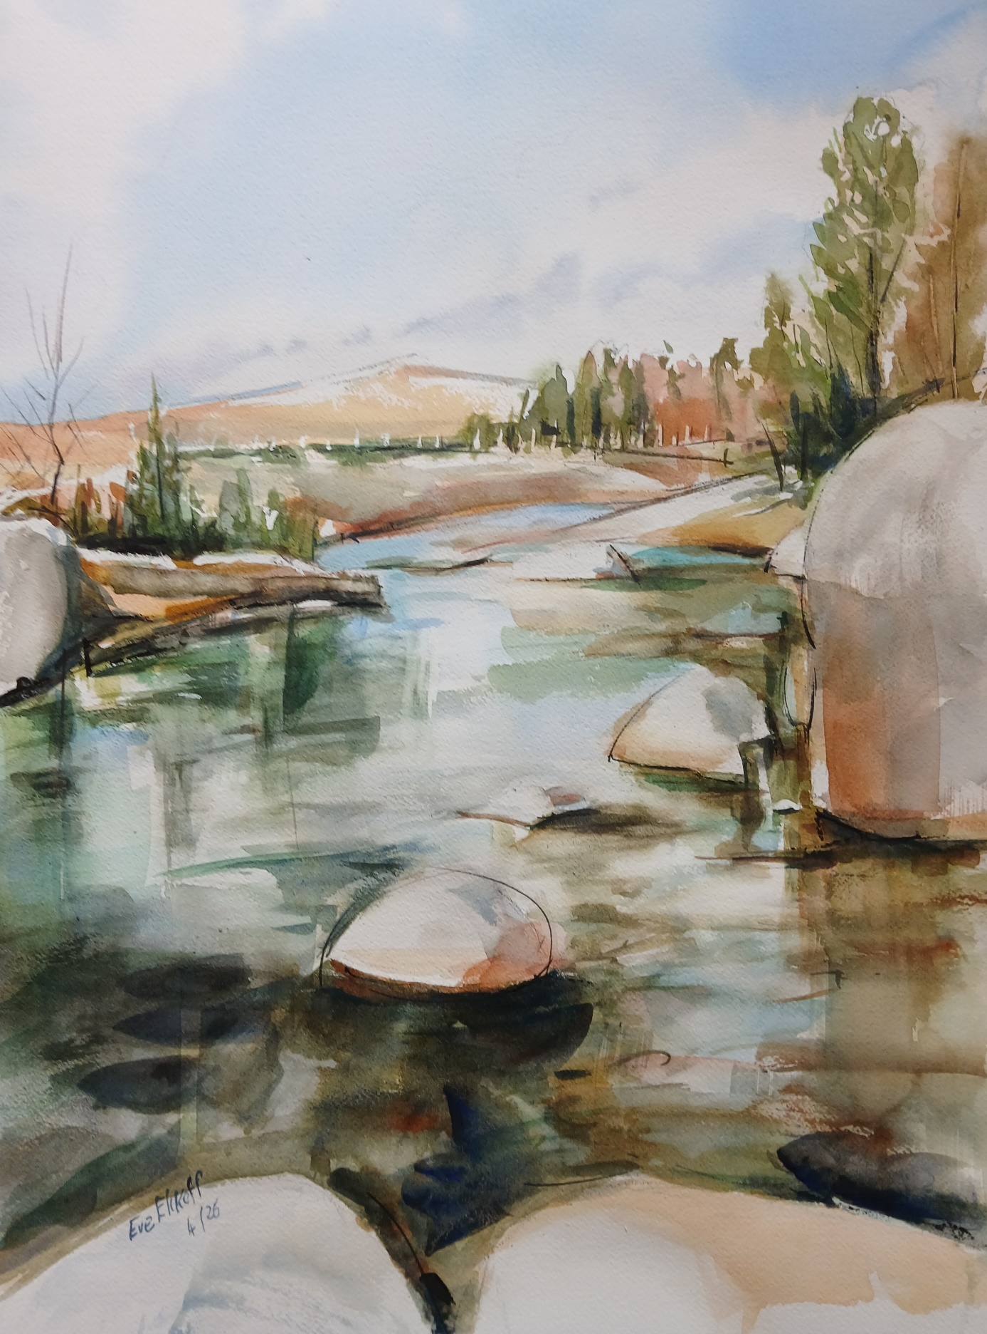

Le Tarn 61 x 46 270 e

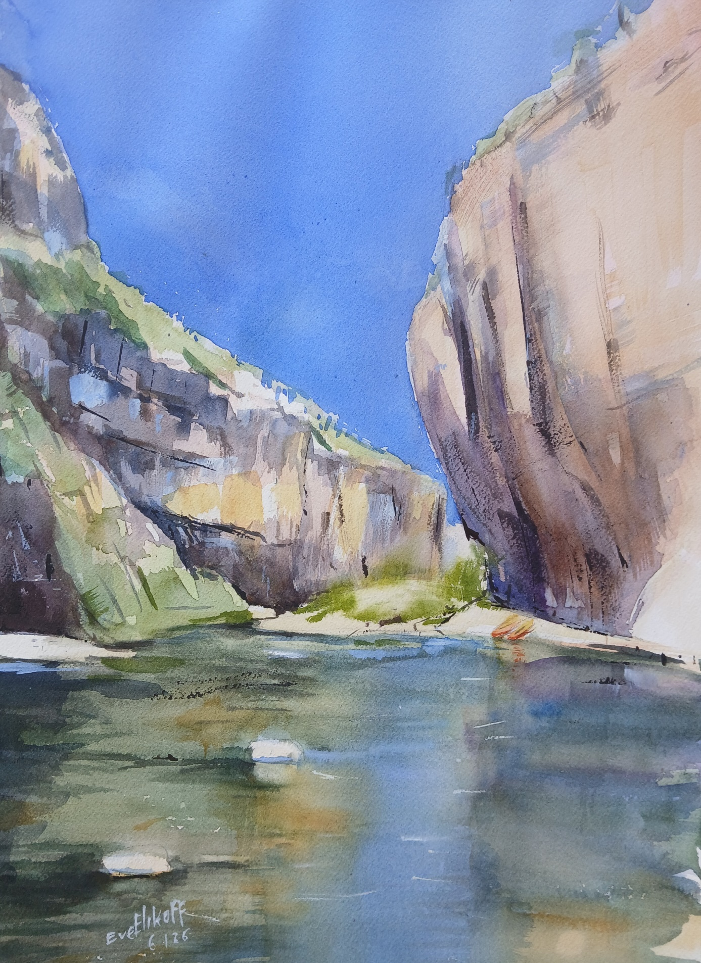

Gorges du Tarn 51 x 36 220 e

